Modelo BOLT

**Bruno Fernando Costa**

**Cleyciane Farias de Lima**

**Juliana Abreu Cunha**

**Raul Vitor Lopes da Costa**

**Thuanne da Silva Paixão**

Versão 0.1

**Rio Branco - AC**

**2019**

**Histórico de Alterações**

|  |  |  |  |
| --- | --- | --- | --- |
| **Data** | **Versão** | **Descrição** | **Autor** |
| 17/12/18 | 0.0 | Criação do documento, utilizando como base o modelo fornecido por alunos da turma passada da disciplina. | Raul Vitor Lopes da Costa |
| 03/01/2019 | 0.1 | Desenvolvimento inicial do Documento de Requisitos: Projeto, Objetivo, método | Cleyciane Farias de Lima |

1. **Projeto**

O projeto CRONOS tem como objetivo desenvolver um software que receba como entrada, uma base de dados de qualquer domínio em um formato pré-definido (CSV). O sistema irá gerar arquivos com bases menores em determinado intervalo de tempo e salva-los armazenando esses dados. A principal característica que esse Dataset deve possuir, é a existência de pelo menos um atributo que seja temporal.

1. **Objetivo**

Desenvolver um software que possibilite a criação de janelas temporais móveis, com intervalos definidos dinamicamente pelo usuário, afim de facilitar o processo de particionamento de datasets.

1. **Método**

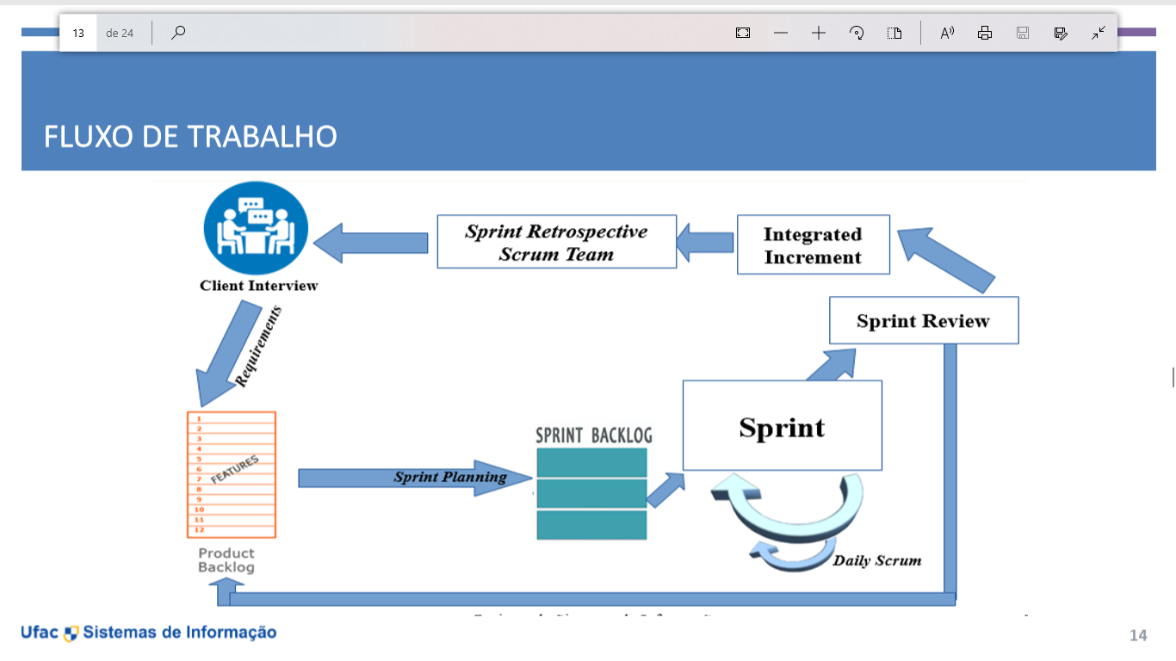

O método foi desenvolvido, tendo em vista que é uma metodologia ágil para gestão e planejamento de projetos de software. Por ser um método baseado no SCRUM, é um framework usado para organizar e gerenciar projetos mais complexos, tal como projetos de desenvolvimento de software, além de empregar diversas ferramentas para o desenvolvimento iterativo e incremental utilizado no gerenciamento de projetos diversos e no desenvolvimento de software ágil. As etapas a serem seguidas no processo de desenvolvimento consistem em:

**Client Interview**

Nesta fase consiste na entrevista com o cliente para definir o que ele deseja para o seu produto. O Product Owner durante o projeto é de fundamental importância para definir o que ele realmente quer do produto e as possíveis modificações que ele pode requerer durante o processo de desenvolvimento.

**Requeriments**

Após a entrevista é importante que Product Owner esteja ciente de todos os diferentes tipos de requisitos em seu projeto e gerenciá-los. Além disso, o cliente deve garantir que todos os requisitos relevantes sejam inseridos no Backlog do Produto.

**Product Backlog**

Nesta fase são definidos os requisitos mais importantes a serem realizados que se tem conhecimento de que precisam estar no produto. O Product Owner nesta fase, será o principal responsável por gerenciar, definir e ordenar os itens do Product Backlog, podendo assim passar para o time de desenvolvimento as prioridades em que eles devem trabalhar.

**Sprint Planning**

Nesta fase são definidos o planejamento das Sprints, para determinar quais os subconjuntos de itens do Product Backlog são mais importantes para construir na próxima sprint. Durante o planejamento da sprint, o Product Owner, o Scrum Master e o Scrum team, deverão chegar a um acordo sobre qual é o objetivo do Sprint e com este objetivo em mãos são definidos quais os itens do backlog devem ser priorizados para serem executados nessa Sprint.

**Sprint Backlog**

Nesta fase do projeto, são definidas uma lista de tarefas identificadas pela equipe Scrum a serem concluídas no sprint. Os itens do Product backlog são extraídos do Product Backlog, pela equipe, com base nas prioridades definidas pelo Product Owner e a percepção da equipe sobre o tempo que será necessário para completar as várias funcionalidades.

**Sprint**

Nesta fase, o trabalho é realizado em iterações ou ciclos (no projeto CRONOS ficou definido a cada 8 dias), e o trabalho realizado em cada sprint deve criar algo de valor tangível para o cliente.

**Daily Scrum**

Nesta fase, todos os dias, os membros da equipe de desenvolvimento devem realizar uma reunião com o tempo definido (no projeto CRONOS as reuniões foram definidas aproximadamente 10 minutos).

**Sprint Review**

Nesta etapa do projeto, o objetivo é verificar e adaptar o produto que está sendo construído. É basicamente uma reunião informal, e a integração de cada incremento destina-se a motivar e obter comentários e promover a colaboração entre a equipe. Nesta fase é importante além do time Scrum e o Scrum Master a presença do Product Owner tendo em vista que é ele quem irá avaliar o projeto e caso não seja integrada todas as funcionalidades que foram requisitadas na Sprint pelo time Scrum a reunião será um fator para possíveis mudanças no projeto.

**Integrated Increment**

Após a verificação do projeto e a integração para adaptar o produto conforme o Product Owner deseja, é realizada a integração dos incrementos. Ou seja, serão feitas as modificações que foram definidas anteriormente na revisão das Sprints.

**Sprint Retrospective**

Nesta fase do projeto são verificadas as necessidades de adaptações no processo de trabalho. E esta retrospectiva ocorre depois da revisão da Sprint e antes da reunião de planejamento da próxima Sprint.

**Referências**

ARAÚJO, Narallynne et al. Combinando Metodologias Ágeis com Focos Distintos para Execução de Projetos de Software Acadêmicos. Disponível em: <https://www.researchgate.net/figure/Figura-1-Proposta-da-nova-metodologia-baseada-na-Y P-e-Scrum_fig1_316042850>. Acesso em: 11 fev. 2018.

TEIXEIRA, Fabricio . Xplus—Metodologia ágil adaptada para UX. Disponível em:

<https://brasil.uxdesign.cc/xplus-metodologia-%C3%A1gil-adaptada-para-ux-d40dc3dae3fb>

. Acesso em: 16 dez. 2017.

ROCHA, Rodrigo et al. Uma Experiência na Adaptação do RUP em Pequenas Equipes de

Desenvolvimento Distribuído. Disponível em: <https://docs.google.com/viewer?a=v&pid=sites&srcid=ZGVmYXVsdGRvbWFpbnxjYXRh cmluYXVmYWN8Z3g6M2Q4MzExNjM2OWMwOWNmNg>. Acesso em: 11 mar. 2018.

KASPERAVICIUS, Leonardo Carlos Comotti et al. Ensino de Desenvolvimento de Jogos Digitais Baseado em Metodologias Ágeis: o Projeto Primeira Habilitação. Disponível em: <http://www.lbd.dcc.ufmg.br/colecoes/wei/2008/0010.pdf>. Acesso em: 09 jan. 2018.

VEIGA, Elba Guimarães ; TAVARES, Tatiana Aires . Um Modelo de Processo para o Desenvolvimento de Programas para TV Digital e Interativa baseado em Metodologias Ágeis. Disponível em: <http://reuse.cos.ufrj.br/wdra2007/images/artigos/30514.pdf>. Acesso em: 11 fev. 2018.